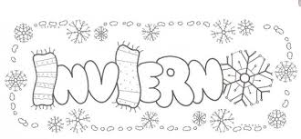
RECURSOSOS PARA EL APRENDIZAJE SEMANA N°14
ASIGNATURA; Artes Visuales
NOMBRE ESTUDIANTE: ____________________________
CURSO: 8° año A B FECHA: _______________
Objetivo de Aprendizaje: Dibujar y expresar visualmente la estación del año “El INVIERNO”, a partir de la escucha atenta de la música de Vivaldi.
